INFORME DE FISCALIZACIÓN AMBIENTAL

PROGRAMA DE CUMPLIMIENTO

HOTEL MAGNOLIA HUERFANOS

DFZ-2016-721-XIII-PC-IA

 | Nombre | Firma
Aprobado | María Isabel Mallea A.
Revisado | María Isabel Mallea A.
Elaborado | José Bastías Gajardo

Tabla de Contenidos

1. RESUMEN. 3
2. IDENTIFICACIÓN DEL PROYECTO, INSTALACIÓN, ACTIVIDAD O FUENTE FISCALIZADA 4
3. INSTRUMENTOS DE GESTIÓN AMBIENTAL QUE REGULAN LA ACTIVIDAD FISCALIZADA. 5
4. ANTECEDENTES DE LA ACTIVIDAD DE FISCALIZACIÓN. 5
5. EVALUACIÓN PLAN DE ACCIONES Y METAS CONTENIDO EN EL PROGRAMA DE CUMPLIMIENTO 6
6. CONCLUSIONES. 22
7. ANEXOS. 23

1.- RESUMEN.

El presente documento da cuenta de los resultados de la actividad de examen de información realizada por la Superintendencia del Medio Ambiente (SMA), al proyecto “Edificio Magnolia”, del titular Constructora Gastón de las Riberas S.A., en el marco de su Programa de Cumplimiento.

El objetivo general del Programa de Cumplimiento consiste en materializar el cumplimiento de las acciones y metas establecidas en la Resolución Exenta N° 4/ROL N° D-005-2015, de fecha 9 de junio de 2015, de la Superintendencia del Medio Ambiente (Anexo 1), tendientes a cumplir satisfactoriamente con las exigencias establecidas en el Decreto Supremo N° 38/2011 que “Establece Norma de Emisión de Ruidos Generados por Fuentes que Indica, elaborada a partir de la revisión del Decreto Supremo N° 146, de 1997, MINSEGPRES”, del Ministerio del Medio Ambiente.

Los objetivos específicos del programa consisten en la verificación de la ejecución de las medidas en los plazos comprometidos.

Entre los hechos constatados que representan hallazgos se encuentran información insuficiente para acreditar la elevación del muro perimetral y construcción y utilización de pantallas acústicas móviles, así como para la sensibilización del personal. En cuanto a la medición establecida, a partir de los datos obtenidos según la metodología utilizada por el titular, no es posible evaluar el cumplimiento de la norma de emisión.

2.- IDENTIFICACIÓN DEL PROYECTO, INSTALACIÓN, ACTIVIDAD O FUENTE FISCALIZADA

2.1.- Antecedentes Generales

Identificación de la actividad, instalación, proyecto o fuente fiscalizada:
Hotel Magnolia Huérfanos

Región:  Metropolitana | Ubicación específica de la actividad, proyecto o fuente fiscalizada:  Huérfanos N°539
Provincia:
Santiago
Comuna:
Santiago
Titular de la actividad, instalación, proyecto o fuente fiscalizada:  Constructora Gastón de las Riberas S.A. | RUT o RUN:  7.894.042-5
Domicilio titular:  Pelequén N°1194, Pudahuel | Correo electrónico:  -------------
Domicilio titular:  Pelequén N°1194, Pudahuel | Teléfono:  -------------
Identificación del representante legal:  Viviana Sánchez Alarcón | RUT o RUN:  15.708.442-9
Domicilio representante legal:  Pelequén N°1194, Pudahuel | Correo electrónico:  sanchezalarcon.viviana@gmail.com
Domicilio representante legal:  Pelequén N°1194, Pudahuel | Teléfono:  66150664
Fase de la actividad, proyecto o fuente fiscalizada:
Construcción

2.2.- Descripción del Programa de Cumplimiento

Consiste en dar cumplimiento al plan de acciones y metas establecidas en el programa de cumplimiento aprobado por la Resolución Exenta N° 4/ROL N° D-005-2015, de 09 de junio de 2015.

Los objetivos específicos del programa corresponden a:

- Verificación de ejecución de las medidas comprometidas.

Fase en que se encuentra la actividad:
Construcción.

3.- INSTRUMENTOS DE GESTIÓN AMBIENTAL QUE REGULAN LA ACTIVIDAD FISCALIZADA.

Identificación de Instrumentos de Gestión Ambiental que regulan la actividad, proyecto o fuente fiscalizada.

N° | Tipo de instrumento | N°/  Descripción | Fecha | Comisión / Institución | Nombre de la actividad, proyecto o fuente regulada | Comentarios | Instrumento fiscalizado
1 | Decreto Supremo | 38 | 2011 | Ministerio del Medio Ambiente | Establece Norma de Emisión de Ruidos Generados por Fuentes que Indica, elaborada a partir de la revisión del Decreto Supremo N° 146, de 1997, MINSEGPRES |  | Si
2 | Resolución Exenta | 4/ROL N° D-005-2015 | 9 de junio de 2015 | Superintendencia del Medio Ambiente | Aprueba Programa de Cumplimiento y Suspende Procedimiento Administrativo Sancionatorio ROL D-005-2015 |  | Si
3 | Resolución Exenta | 1082 | 16 de noviembre de 2015 | Superintendencia del Medio Ambiente | Requiere información que indica |  | Si

4.- PLAN DE ACCIONES Y METAS CONTENIDO EN EL PROGRAMA DE CUMPLIMIENTO

4.1.- Medidas comprometidas

Objetivo general N°1 del programa de cumplimiento: Dar cumplimiento con los límites de presión sonora corregidos para la Zona III, establecido en el D.S. 38/2011.
Hechos, actos u omisiones que se estiman constitutivos de infracción: según consta en acta enviada por la Superintendencia del Medio Ambiente, al momento de realizarse las mediciones de los niveles de presión sonora, estos alcanzaron los 69 db (A) lentos, lo que configura incumplimiento con el D.S. 38/2011. En particular, se consta que supera los niveles establecidos en el artículo 7.
Normas, medidas, condiciones u otras disposiciones especificas infringidas : D.S 38/2011, artículo séptimo, título IV.
Resultados esperados | Acciones | Plazos de ejecución | Meta | Indicadores | Medios de verificación |  | Supuestos | Costos M $
 |  |  |  |  | Reporte periódico | Reporte final | Supuestos | Costos M $
Cumplir D.S38/2011 artículo 7 título IV. Referido a mantener los Nps dentro de los niveles máximos permisibles de presión bajo los 65 dbA. Para zona III. | I. Elevar  cierre  perimetral del  costado este,oeste,norte de la  obra.  (Medida para corregir  incumplimiento y eliminar  el efecto  negativo que este genera) | 6 semanas a contar del 20 de Abril término 30 de mayo 2015 | Construir  e instalar  cierre  perimetral  dentro del plazo  establecido.  (el indicador toma valor = 1) | El cierre perimetral de la azotea fue construido dentro del plazo establecido (0). El cierre perimetral de la azotea NO fue construido dentro de los plazos. | No aplica | Se entregará al 5to día hábiel del mes siguiente del fin del programa de cumplimiento y contendrá registro fotográfico de la construcción e instalación | Que eventos externos como incendios, terremotos o climáticos interfiera en la construcción final. Para lo cual se informará a la SMA en un plazo de 3 días hábiles | 2000

Cumplir considerando D.S38/2011 artículo séptimo, título IV.  Referido a mantener los niveles de presión sonoras dentro de los niveles máximos permisibles de presión bajo los 65 dbA. Para zona III. | II. Construir  y utilizar  pantallas  Acústicas móviles.  (Medida para corregir  incumplimiento y  eliminar el efecto negativo que este  genera) | 3 semana  Inicio 27 de Abril término 15 de mayo de 2015 | Construir  pantallas  acústicas móviles  dentro del plazo  establecido.  Utilizar pantallas  acústicas móviles  para faenas  generadoras de ruido.  El indicador toma valor = 1 | (1)= se construyeron y utilizaron las pantallas acústicas.  (0) = no fueron construidas ni utilizadas las pantallas acústicas | No aplica | Se entregará al 5to día hábil del mes siguiente del fin del programa de cumplimientop con registro fotográfico de implementación de pantallas acústicas.  Se adjuntará al 5to día hábil del mes siguiente finalizado el programa de cumplimiento informe cetificado de los Nps obtenidos. | Que la construcción de las pantallas se vea afectada por eventos externos como clima extremo, terremoto e incendios. Para lo cual se informará a la SMA en un plazo de 3 días hábiles. | 70
 | III. Monitoreo de niveles de emisión de ruido. (Se realizará una medición de verificación una vez que se encuentren implementados los paneles acústicos). | 7 semana y media contados desde el 20 de Abril y con fecha de medición a realizar 10 de junio 2015. | 100% de  Las mediciones  de ruido  bajo el  límite máximo de  presión  sonora  permitido.  El indicador toma valor = 1. | - El monitoreo se realizó dentro de los plazos establecidos.  - El monitoreo NO fue realizado dentro de los plazos establecidos. | No aplica |  | Que por causales propios de la empresa que presta los servicios no se Pte el día establecido. Se informará a la SMA en un plazo de 3 días hab. | 200

Sensibilizar al  personal  sobre las  medidas para  el control de  ruido. | V. Efectuar sensibilización al personal. que trabaja  en faenas ruidosas  sobre las medidas  para el control de  ruido. (Medida para corregir  efectos negativos) | 6 semanas contadas desde el 27 de Abril.  Comienzo semana internedia a partir del 01 de junio hasta el término de obra. | Sensibilizar  al 100% de la línea  de mando que tenga bajo su  responsabilidad  trabajadores de faenas  generadoras de ruido.  El indicador toma valor = 1. | - Se realizó  sensibilización al 100% del personal.  - La sensibilización NO fue realizada al 100% del personal. | No aplica | Se entregará al 5to día hábil del mes siguiente del fin del programa de cumplimiento, registro de los trabajadores a los cuales se efectuaron la sensibilización. | No aplica | Sin costo
Informar a la  comunidad  afectada  sobre  los trabajos  a efectuar en la obra. | VI. Enviar carta  informativa  a la  comunidad afectada  informando los días de trabajo, horarios de ejecución de trabajos con ruidos molestos y la  fecha estimada de término de la obra.  (Medida para corregir  efectos negativos) | 3 semanas contados desde el 27 de abril.  Entrega de cartas entre el 11 de mayo y el 15 de mayo 2015 | 100% de  los vecinos  adyacentes a la obra informados  a través de  carta.  El indicador toma valor = 1. | (1) las cartas a la comunidad fueron entregadas a la comunidad en un 100%.  (0) Cartas a la comunidad NO fueron entregadas en un 100%. | No aplica | Se entregará al 5to día hábil del mes siguiente del fin del programa de cumplimiento, registro de las cartas enviadas a la comunidad con las fechas en las cuales fueron enviadas. | No aplica | Sin costo

Control del Programa de  Cumplimiento | VII. Actividades de seguimiento del Programa de Cumplimiento.  Se realizará un control de las medidas implementadas, corrigiendo cualquier desviación que pueda detectar. | El reporte final será entregado al término del PdC dentro de 5 días hábiles contados desde el término del programa | 100% de  Implementación de las medidas  contenidas  en este Programa de Cumplimiento.  El indicador toma valor = 1. | (1) Se realizó un seguimiento en el 100% del programa.  (0) NO se realizó un seguimiento en un 100%. | No aplica | Se entregará al 5to día hábil del mes siguiente del fin del programa de cumplimiento | No aplica | Sin costo

TABLA N°3 CRONOGRAMA PROGRAMA DE CUMPLIMIENTO

Acción | S  1 | S  2 | S  3 | S  4 | S  5 | S  6 | S  7 | S  8 | S  9 | S  10 | S  11 | S  12 | S  13 | S  14 | S  15 | S  16 | S  17 | S  18 | S  19 | S  20
I. Elevar cierre perimetral del costado (este,oeste,norte y su)
II. Construir Y utilizar pantallas Acústicas móviles
III.Monitoreo de niveles de emisión de ruido.
IV. Efectuar faenas en horarios permitidos
V. Efectuar sensibilización al personal
VI. Enviar carta informativa a la comunidad afectada.
VII. Actividades de seguimiento

4.2.- Verificación de efectividad de las medidas comprometidas

Hecho Constatado: N° 1
Exigencias:

DS N° 38/2011 MMA

Título IV Niveles máximos permisibles de presión sonora corregidos

Artículo 7°
Los niveles de presión sonora corregidos que se obtengan de la emisión de una fuente emisora de ruido, medidos en el lugar donde se encuentre el receptor, no podrán exceder los valores de la Tabla N° 1:
Tabla N° 1 Niveles Máximos Permisibles De Presión Sonora Corregidos (Npc) En db(A)
 | de 7 a 21 horas | de 21 a 7 horas
Zona I | 55 | 45
Zona II | 60 | 45
Zona III | 65 | 50
Zona IV | 70 | 70

Resolución Exenta N°4/Rol N° D-005-2015, de 09 de junio de 2015, que aprueba el Programa de Cumplimiento.

Resolución Exenta N°1082, de 16 de noviembre de 2015 (Anexo 1)

Se efectúa requerimiento de información a objeto que el titular presente un reporte final que de cuenta del cumplimiento de las acciones propuestas en el programa de cumplimiento, notificada con fecha 24 de noviembre de 2015, de acuerdo a comprobante de notificación (Anexo 2).

Hecho Constatado: N°2
Exigencias:

DS N° 38/2011 MMA

Título IV Niveles máximos permisibles de presión sonora corregidos

Artículo 7°
Los niveles de presión sonora corregidos que se obtengan de la emisión de una fuente emisora de ruido, medidos en el lugar donde se encuentre el receptor, no podrán exceder los valores de la Tabla N° 1:
Tabla N° 1 Niveles Máximos Permisibles De Presión Sonora Corregidos (Npc) En db(A)
 | de 7 a 21 horas | de 21 a 7 horas
Zona I | 55 | 45
Zona II | 60 | 45
Zona III | 65 | 50
Zona IV | 70 | 70

Resolución Exenta N°4/Rol N° D-005-2015, de 09 de junio de 2015, que aprueba el Programa de Cumplimiento.

Resolución Exenta N°1082, de 16 de noviembre de 2015.

Se efectúa requerimiento de información, a objeto que el titular presente un reporte final que de cuenta del cumplimiento de las acciones propuestas en el programa de cumplimiento.

Acción a ejecutarse:

I.- Elevar cierre perimetral del costado este, oeste, norte de la obra.

Dado el requerimiento de información efectuado, el titular procedió a presentar, mediante carta de 10 de diciembre de 2015, el Reporte Final del Programa de Cumplimiento (Anexo 3).

En dicho reporte señala “El costado este, oeste y norte está conformado por un muro perimetral sólido, sobre éste se implementarán las pantallas acústicas conformadas por placas OSB de 15 mm de espesor cubierta por PLUMAVIT de 15 mm y sobre éstas un techo conformado por malla rachell, con el fin de evitar la propagación hacia los pisos superiores de nuestros vecinos colindantes”. Acompaña fotografías y boletas de compra de materiales.

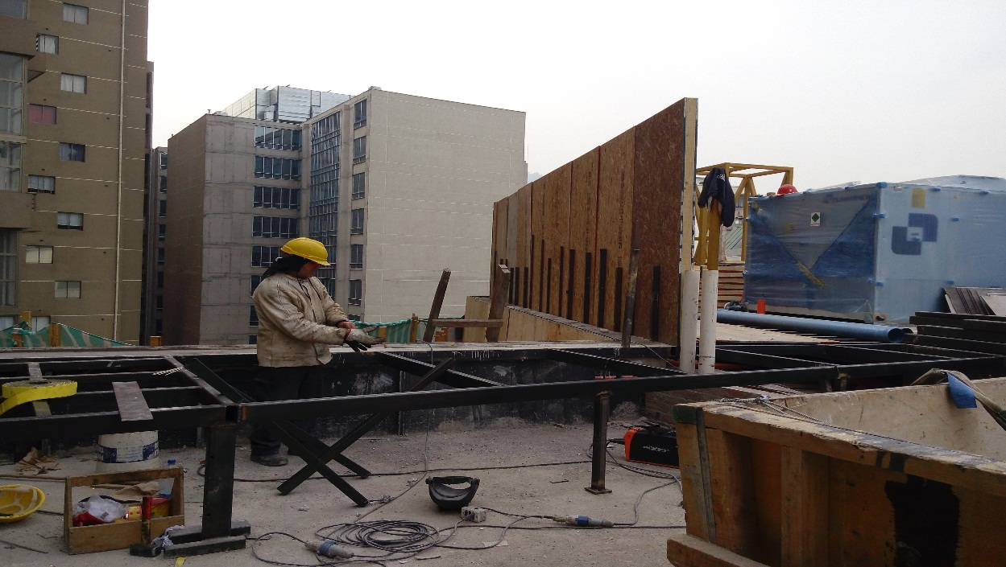

Construcción y elevación de paneles acústicos N°1

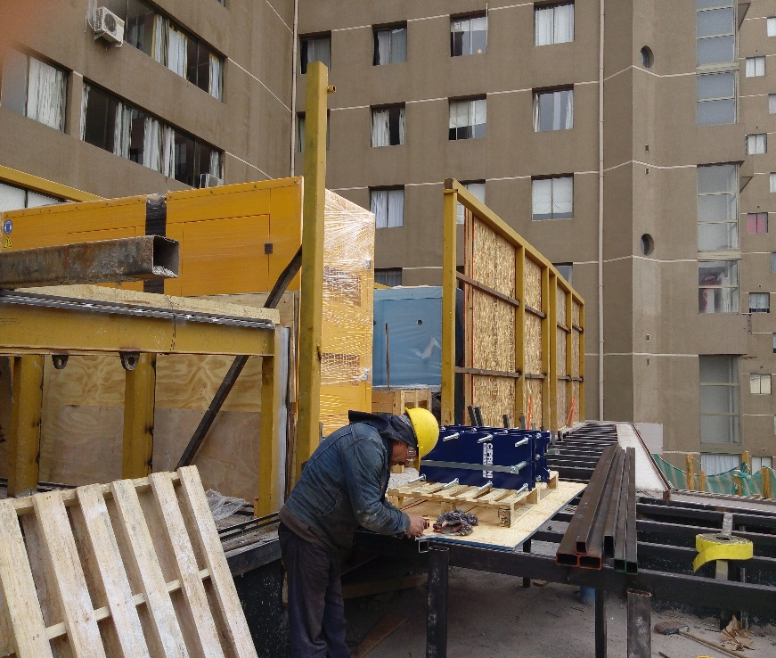 | 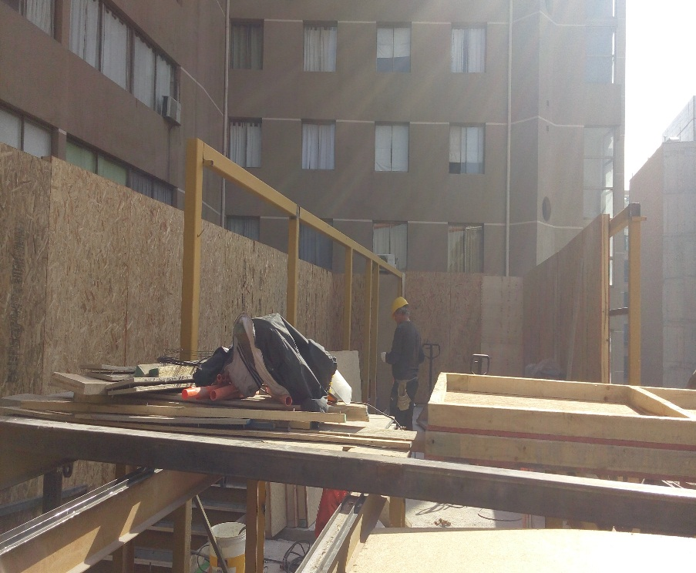

Construcción paneles acústicos N°1 Construcción y elevación de paneles Norte – Oeste. Este N°2

Resultado examen de información:

Las fotografías incorporadas en el Reporte Final no señalan fecha, por lo que no es posible corroborar que se haya elevado el cierre perimetral en el plazo comprometido en el Programa de Cumplimiento, aunque se acompañaron boletas emitidas por SODIMAC S.A. con fecha 26 de marzo y 16 de abril de 2015, de compra de materiales.

Acción a ejecutarse:

II.- Construir y utilizar pantallas acústicas móviles.

El titular informó “Para aquellos trabajos que deban implementarse al exterior de la edificación y que sean generadores de ruido, se utilizarán pantallas acústicas móviles con el fin de disminuir los niveles de presión sonora hacia las edificaciones las cuales deberán contar con las siguientes especificaciones: -utilización de placas de OSB de 15mm. -utilización de plumavit de 15 mm”. Acompaña fotografías y boletas de compra de materiales.

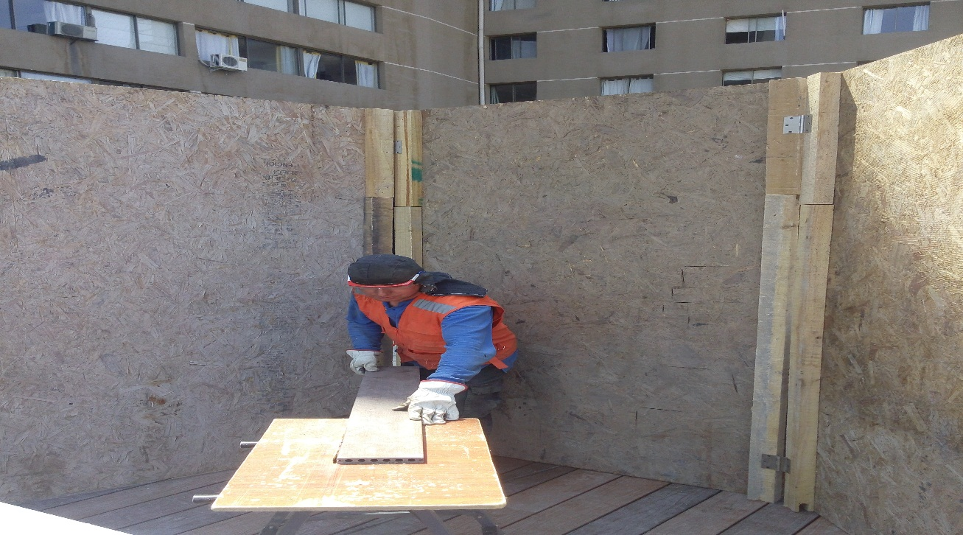

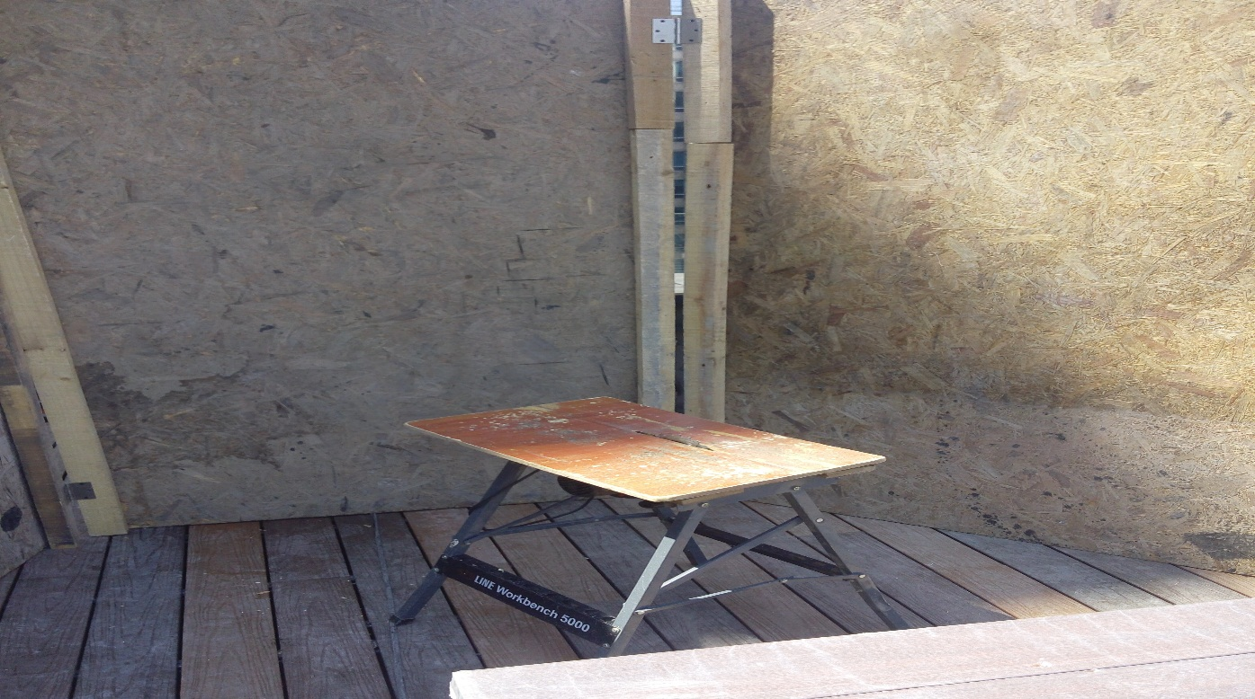

Panel acústico para trabajos de encapsulamiento

Resultado examen de información:

Las fotografías incorporadas en el Reporte Final no señalan fecha, por lo que no es posible corroborar que se hayan construido y utilizado pantallas acústicas móviles en el plazo comprometido en el Programa de Cumplimiento, aunque se acompañaron boletas emitidas por SODIMAC S.A. con fecha 26 de marzo y 16 de abril de 2015, de compra de materiales.

Por otra parte, de acuerdo al PdC, las mediciones se debían efectuar una vez implementados los paneles acústicos, y Acustec propone como medidas de mitigación luego de efectuada la primera medición, construir en el perímetro de la cubierta una barrera acústica de altura 2,4 mts con placas de madera tipo OSB e=15 (mm) con una capa interior de lana mineral e=50 (mm) revestida con malla raschel para su sujeción; con posterioridad se efectúa una nueva medición.

Hecho constatado: N°3
Exigencias:

DS N° 38/2011 MMA

Título IV Niveles máximos permisibles de presión sonora corregidos

Artículo 7°
Los niveles de presión sonora corregidos que se obtengan de la emisión de una fuente emisora de ruido, medidos en el lugar donde se encuentre el receptor, no podrán exceder los valores de la Tabla N° 1:
Tabla N° 1 Niveles Máximos Permisibles De Presión Sonora Corregidos (Npc) En db(A)
 | de 7 a 21 horas | de 21 a 7 horas
Zona I | 55 | 45
Zona II | 60 | 45
Zona III | 65 | 50
Zona IV | 70 | 70

Resolución Exenta N°4/Rol N° D-005-2015, de 09 de junio de 2015, que aprueba el Programa de Cumplimiento.

Resolución Exenta N°1082, de 16 de noviembre de 2015.

Se efectúa requerimiento de información a objeto que el titular presente un reporte final que de cuenta del cumplimiento de las acciones propuestas en el programa de cumplimiento.

Acción a ejecutarse:

III.- Monitoreo de niveles de emisión de ruido (se realizará una medición de verificación una vez que se encuentren implementados los paneles acústicos.

El titular presentó, en el Reporte Final del Programa de Cumplimiento, un Informe de Monitoreo de Ruido, de julio de 2015, elaborado por ACUSTEC (Anexo 4), el cual señala, en resumen lo siguiente:

1.- La determinación del nivel de presión sonora corregido (NPC) se efectúa con un sonómetro integrador, según lo especificado en los artículos 11 al 19 del DS N°38/11 MMA, y calibrado en terreno por el operador, con el filtro de ponderación de frecuencias A y la respuesta lenta del instrumento de medición.

2.- Las mediciones se realizarán en las condiciones habituales de uso del lugar, cualquiera sea el caso de los considerados en el artículo 16 del DS N°38/11 MMA; se realizarán, en el lugar de medición, 3 mediciones de minuto para cada punto de medición, registrando en cada una el NPSeq, NPSmin y NPSmáx, descartándose aquellas mediciones que incluyan ruidos ocasionales.

3.- Se efectuaron mediciones de nivel de presión sonora en los deslindes en que se desarrolla la faena de construcción del proyecto, el día viernes 01 de julio de 2015, en período diurno, entre las 11:00 y 12:00 hrs.

Tabla 4. Receptores más cercanos al proyecto.
Receptor | Receptores identificados
1 | Edificio oficinas 5 pisos
2 | Edificio oficinas 06 pisos
3 | Edificio Habitacional 11 pisos
4 | Edificio Oficinas 3 pisos

4.- De acuerdo al Plan Regulador de la Comuna de Santiago, la obra y los receptores más cercanos se encuentran en Zona A, que permite vivienda y equipamiento, siendo homologable a Zona II del DS 38/11 MMA, es decir, 60 dB (A) NPC máximo para período diurno.

5.- Se realizaron mediciones de ruido en obra, cuyos niveles de presión sonora en valor globales en dB(A) fueron los siguientes:

Tabla 7. Nivel de Presión Sonora a 1 (m) de distancia. Valores en dB(A) Lento
Fuente de ruido | Valor Global dB(A) a 2 m
Frente de trabajo en cubierta sector oriente | 70
Frente de trabajo en cubierta sector sur | 67
Frente de trabajo en cubierta sector poniente | 69
Frente de trabajo en cubierta sector norte | 72

6.- Para realizar las proyecciones de ruido en los puntos de evaluación, se considerará las faenas más críticas en operación el día de las mediciones.

La distancia de los puntos receptores a la fuente de ruido se resume en la siguiente tabla:

Tabla 8. Distancias desde puntos receptores a faenas de construcción.

Receptor | Distancia, m | Altura, m | Uso efectivo | Zona
A | 2 | 10 | Oficinas | II
B | 10 | 10 | Oficinas | II
C | 2 | 10 | Residencial | II
D | 8 | 10 | Oficinas | II

7.- Evaluación de resultados. A partir de los niveles de presión sonora proyectados, se comparan con el máximo permitido por el DS 38/11 en la siguiente tabla:

Tabla 9. Evaluación de valores de NPC para el punto de medición de acuerdo al DS 38/11. Horario
Diurno. Operación simultánea fuentes de ruido de la obra. Valores en dB(A) Lento.

Receptor | Descripción | NPC | Máximo permitido | Diferencia | ¿Cumple?
A | Edifiicio residencial de 05 pisos calle Huérfanos #521 | 79 | 60 | +19 | NO
B | Edifiicio residencial de 11 pisos calle Huérfanos #540 | 71 | 60 | +11 | NO
C | Edifiicio residencial de 06 pisos calle Huérfanos #543 | 79 | 60 | +19 | NO
D | Edifiicio 3 pisos calle Santa Lucía #300 | 73 | 60 | +13 | NO

8.- Medidas de mitigación. Se propone construir en el perímetro de la cubierta una barrera acústica de altura 2,4 mts con placas de madera tipo OSB e=15 (mm) con una capa interior de lana mineral e=50 (mm) revestida con malla raschel para su sujeción. Especial cuidado se debe prestar a las uniones de los paneles a fin de evitar fugas. Se presentan resultados de proyecciones de niveles sonoros con medidas de mitigación.

9.- Evaluación de resultados con medidas de mitigación. A partir de los niveles de presión sonora proyectados en capítulo anterior, se comparan con el máximo permitido por el DS 38/11 en la siguiente tabla:

Tabla 10. Evaluación de valores de NPC para el punto de medición de acuerdo al DS 38/11. Horario
Diurno. Operación simultánea fuentes de ruido de la obra. Valores en dB(A) Lento.

Receptor | Descripción | NPC | Máximo permitido | Diferencia | ¿Cumple?
A | Edifiicio residencial de 05 pisos calle Huérfanos #521 | 60 | 60 | 0 | SI
B | Edifiicio residencial de 11 pisos calle Huérfanos #540 | 52 | 60 | -8 | SI
C | Edifiicio residencial de 06 pisos calle Huérfanos #543 | 60 | 60 | 0 | SI
D | Edifiicio 3 pisos calle Santa Lucía #300 | 54 | 60 | -6 | SI

10.- Conclusión. De acuerdo a la evaluación realizada en terreno, se concluye que la obra de construcción Hotel Huérfanos, cumpliría los máximos permitidos por el DS 38/11 del MMA, condicionado a la implementación de las medidas de mitigación propuestas.

Resultado examen de información:

1.- Equipamiento. Respecto al instrumental utilizado, tanto el sonómetro como el calibrador acústico cuentan con su certificado de calibración periódica vigente, expendido por el Instituto de Salud Pública de Chile. En efecto, el sonómetro corresponde a un Larson&Davis, Modelo LXT, N° de serie 001436, cuya calibración se efectuó en base a la Norma IEC 61672, para Clase 2, y el calibrador acústico es del fabricante Larson&Davis, bajo la Norma UNE – EN 60942, Clase 1.

2.- Metodología. De acuerdo a lo informado en el Reporte Final, se señala que se realizarán, en el lugar de medición, 3 mediciones de minuto para cada punto de medición, pero tales puntos correspondieron al lugar donde se desarrolla la obra, y no en los receptores que fueron identificados, como lo exige el DS 38/11. Por ende, se observa a lo largo del informe la utilización de una metodología de medición y evaluación que no correspondería con la indicada en el D.S. N° 38 de 2011 del MMA, en cuanto a que la obtención del Nivel de Presión Sonora Corregido se realiza a través de proyecciones utilizando el modelo de la ISO 9613 en software Minerva 5.2.

La primera medición efectuada bajo la metodología utilizada tiene como resultado superación de la norma. Cabe señalar que de acuerdo al PdC, las mediciones se debían efectuar una vez implementados los paneles acústicos, por ello la recomendación de Acustec, en cuanto propone medidas de mitigación (instalación de paneles) y con posterioridad efectúa una nueva medición.

Se hace presente además, que no se adjuntó el reporte técnico de la medición. La medición se realizó el 01 de julio de 2015, cuando el Programa de Cumplimiento indicaba el 10 de junio de 2015.

3.- Zonificación: Revisados los antecedentes aportados por el Reporte Final, el uso de suelo de los receptores y la homologación de zonas del D.S. N° 38/11 MMA, la Zona corresponde a Zona III, con límites diurno y nocturno de 65 dB y 50 dB, respectivamente. El Reporte Final señaló que la Zona correspondía a Zona II.

4.- Resultados: A partir de los datos obtenidos según la metodología señalada, no es posible evaluar el cumplimiento de la norma de emisión.

Hecho constatado: N°4
Exigencias:

Resolución Exenta N°4/Rol N°D-005-2015, de 09 de junio de 2015
Aprueba el Programa de Cumplimiento.

Resolución Exenta N°1082, de 16 de noviembre de 2015

Se efectúa requerimiento de información a objeto que el titular presente un reporte final que de cuenta del cumplimiento de las acciones propuestas en el programa de cumplimiento.

“Sensibilizar al personal sobre las medidas para el control de ruido”.

Acción a ejecutarse:
V.- Efectuar sensibilización al personal que trabaja en faenas ruidosas sobre las medidas para e control de ruido (medida para corregir efectos negativos).

En el Anexo 3 del Reporte Final del Programa de Cumplimiento se acompaña un Registro de Sensibilización, que consiste en un listado de asistentes, con sus nombres, RUT, fecha y cargo, para los meses de abril a noviembre de 2015, en que el tema a tratar varía de ruidos a la comunidad, radios prohibidos, gritos controlados, herramientas en panel acústico, trabajos con herramientas manuales.

Hecho constatado: N°5
Exigencias:

Resolución Exenta N°4/Rol N°D-005-2015, de 09 de junio de 2015
Aprueba el programa de cumplimiento.

Resolución Exenta N°1082, de 16 de noviembre de 2015

Se efectúa requerimiento de información a objeto que el titular presente un reporte final que de cuenta del cumplimiento de las acciones propuestas en el programa de cumplimiento.

“Informar a la comunidad afectada sobre los trabajos a efectuar en la obra”

Acción a ejecutarse:
VI.- Enviar carta a la comunidad afectada informando los días de trabajo, horarios de ejecución de trabajos con ruidos molestos y la fecha estimada de término de la obra.

En el Reporte Final del programa de cumplimiento el titular acompaña 3 cartas dirigidas a “Comunidad Huérfanos”, “Caja de Compensación La Araucana”, y “Apart Hotel”, en las que se informa que los trabajos se realizarán hasta el 30 de enero de 2015, en temas de ruidos, y que se cuenta con un programa de mitigación de ruidos el cual fue entregado a la SMA y que se entregará copia de dicha carta. Asimismo, se informa el horario de ejecución de las labores: lunes a viernes de 08:00 a 18:00 hrs y sábado de 09:00 a 13:00 hrs.

Resultado examen de información:

Revisadas las cartas acompañadas, éstas no cuentan con fecha de emisión y no consta timbre y/o firma de recepción de los destinatarios, ni constancia de envío por Correos de Chile o Chileexpress.

Por otra parte, se desconoce si los destinatarios de dichas cartas corresponden a los indentificados como los “receptores más cercanos al proyecto”, en el Informe de Monitoreo de Ruido, que el mismo titular los describe como los “receptores sensibles más cercanos”.

Hecho constatado: N°6
Exigencias:

Resolución Exenta N°4/Rol N°D-005-2015, de 09 de junio de 2015
Aprueba el Programa de Cumplimiento.

Resolución Exenta N°1082, de 16 de noviembre de 2015

Se efectúa requerimiento de información a objeto que el titular presente un reporte final que de cuenta del cumplimiento de las acciones propuestas en el programa de cumplimiento.

“Control del Programa de Cumplimiento”

Acción a ejecutarse:
VII.- Actividades de seguimiento del Programa de Cumplimiento. Se realizará un control de las medidas implementadas, corrigiendo cualquier desviación que pueda detectar. El reporte final será entregado al término del PdC dentro de 5 días hábiles contados desde el término del programa.

Resultado examen de información:

El Reporte Final fue presentado luego de haberse efectuado el requerimiento de información.

5.- CONCLUSIONES.

De los resultados de las actividades de fiscalización, asociadas a los Instrumentos de Gestión Ambiental indicados en el punto 3, se puede indicar que los principales hallazgos detectados se presentan a continuación:

N° Resultados esperados | Resultado esperado | Acciones | Estado | Hallazgos
1 | Cumplir con la Norma establecida en el DS N° 38/2011, art. 7, Título IV, referido a mantener los Nps dentro de los niveles máximos permisibles. | Elevar cierre perimetral del costado este, oeste, norte de la obra.  Plazo: 6 semanas a contar del 20 de abril término 30 de mayo 2015. | Se presenta Reporte Final | A pesar que en el Reporte Final se acompañan fotografías de barreras implementadas y boletas de compra de materiales, las fotos no indican fecha.
2 | Cumplir con la Norma establecida en el DS N° 38/2011, art. 7, Título IV, referido a mantener los Nps dentro de los niveles máximos permisibles. | Construir y utilizar pantallas acústicas móviles.  Plazo: 3 semanas; inicio 27 de abril y término el 15 de mayo 2015. | Se presenta Reporte Final | A pesar que en el Reporte Final se acompañan fotografías y boletas de compra de materiales, las fotos no indican fecha.  Además, Acustec propone el 01 de julio, una medida de mitigación consistente en construir en el perímetro, una barrera acústica.
3 | Cumplir con la Norma establecida en el DS N° 38/2011, art. 7, Título IV, referido a mantener los Nps dentro de los niveles máximos permisibles. | Monitoreo de niveles de emisión de ruido (01 medición una vez instalados los paneles acústicos).  Plazo: 7 semanas y media contados desde el 20 de abril y con fecha de medición a realizar el 10 de junio. | Se presenta Reporte Final | La medición se realizó el 01 de julio de 2015, cuando el Programa de Cumplimiento indicaba el 10 de junio de 2015.  La metodología de medición y evaluación no correspondería con la indicada en el D.S. N° 38 de 2011 del MMA, en cuanto a que la obtención del Nivel de Presión Sonora Corregido se realiza a través de proyecciones utilizando el modelo de la ISO 9613 en software Minerva 5.2.  A partir de los datos obtenidos, según la metodología utilizada por el titular, no es posible evaluar el cumplimento de la norma de emisión.
5 | Informar a la comunidad afectada de los trabajos a efectuar en la obra. | Enviar carta informativa a la comunidad afectada.  Plazo: 3 semanas contados desde el 27 de abril. Entrega de cartas entre el 11 y 15 de mayo de 2015. | Se presenta Reporte Final | Las cartas acompañadas no cuentan con fecha de emisión y no consta timbre y/o firma de recepción de los destinatarios, ni constancia de envío por Correos de Chile o Chileexpress.  Se desconoce si sus destinatarios corresponden a los indentificados como los “receptores más cercanos al proyecto”.
6 | Control del Programa de Cumplimiento | Actividades de seguimiento del Programa de Cumplimiento.  Realizar un control de las medidas implementadas.  Plazo: el Reporte Final será entregado al término del PdC, dentro de 5 días hábiles contados desde su término. | Se presenta Reporte Final | El Reporte Final fue presentado a partir del requerimiento de información.

6.- ANEXOS.

N° Anexo | Nombre Anexo
1 | Resolución Exenta N° 1082, de 16 de noviembre de 2015
2 | Comprobante de notificación Resolución Exenta N°1082/2015
3 | Reporte Final del Programa de Cumplimiento
4 | Informe Monitoreo de Ruido julio 2015

